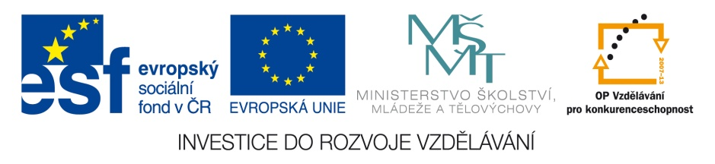
OP VK 1.4. – dotace č. 3937/21/7.1.4/2011
Základní škola a Mateřská škola, Otnice, okres Vyškov
Jméno | Mgr. Kateřina Korcová, Ph.D.
Číslo klíčové aktivity a název materiálu | III/2  DUM – Nejstarší české dějiny – Opakování č. 1 – test
Interní číslo materiálu | VY_32_INOVACE_VL.KK.4.04
Vlastivěda – 4. třída – opakování č. 1 – test
1. Napiš, na která období dělíme pravěk. Seřaď je od nejstaršího po nejmladší.
a) __________________________ b) __________________________
c) __________________________
Ve kterém z těchto období u nás žili Keltové? ___________________________________
2. Doplň informace do vět.
Ve starší době kamenné se střídaly doby __________________________ s obdobím tepla. Se zdokonalením řeči se zdokonalil i lov a lidé si troufli i na _________________________.
Největším objevem starší doby kamenné byl __________________________. Nejznámější
soškou z tohoto období je ____________________________________________________.
3. Doplň informace do vět.
Naší zemi se říká ________________________ podle jednoho keltského kmene. Keltskému opevněnému sídlišti se říká ___________________________. Kromě výměnného obchodu platili Keltové také __________________. Přinesli na naše území znalost _______________,
díky kterému mohli vyrábět vozy a také keramiku na hrnčířském kruhu.
4. Doplň informace do vět.
Franský kupec _________________ založil na našem území první státní útvar ___________
____________________________________. Pomohl porazit asijský kmen ______________
a franského krále ________________________.
5. Co je na obrázcích? Napiš správné písmeno pod obrázek.
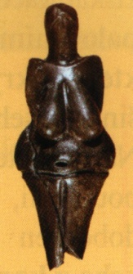a) věstonická Venuše b) keltský bůžek c) pěstní klín¹ d) mamut
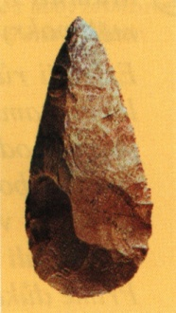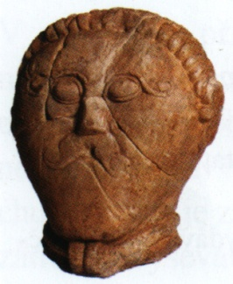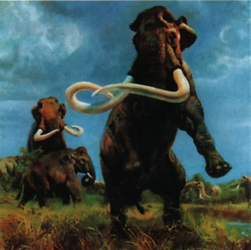

Řešení:
Vlastivěda – 4. třída – opakování č. 1 – test
Jméno:___________________________________
1. Napiš, na která období dělíme pravěk. Seřaď je od nejstaršího po nejmladší.
a) ___doba kamenná___________ b) ___doba bronzová___________
c) ___doba železná___________
Ve kterém z těchto období u nás žili Keltové? _____doba železná__________
2. Doplň informace do vět.
Ve starší době kamenné se střídaly doby ____ledové____________ s obdobím tepla. Se zdokonalením řeči se zdokonalil i lov a lidé si troufli i na __mamuty_______________.
Největším objevem starší doby kamenné byl __oheň____________. Nejznámější soškou z tohoto období je ______věstonická venuše______________________.

3. Doplň informace do vět.
Naší zemi se říká __Bohemia__________ podle jednoho keltského kmene. Keltskému opevněnému sídlišti se říká ____oppidum________________. Kromě výměnného obchodu platili Keltové také ___mincemi_______. Přinesli na naše území znalost __kola_______, díky kterému mohli vyrábět vozy a také keramiku na hrnčířském kruhu.
4. Doplň informace do vět.
Franský kupec ___Sámo______ založil na našem území první státní útvar __Sámův_______
____kmenový svaz____________________. Pomohl porazit asijský kmen __Avarů_______
a franského krále ___Dagoberta________.
5. Co je na obrázcích? Napiš správné písmeno pod obrázek.
a) věstonická Venuše b) keltský bůžek c) pěstní klín⁴ d) mamut

D C B A

STŘÍBRNÁ, Ivana. Vlastivěda 4. Hlavní události nejstarších českých dějin. Brno: Nová škola, 2010. s. 5. ISBN 978-80-7289-166-5.
STŘÍBRNÁ, Ivana. Vlastivěda 4. Hlavní události nejstarších českých dějin. Brno: Nová škola, 2010. s. 8. ISBN 978-80-7289-166-5.
STŘÍBRNÁ, Ivana. Vlastivěda 4. Hlavní události nejstarších českých dějin. Brno: Nová škola, 2010. s. 6. ISBN 978-80-7289-166-5.
STŘÍBRNÁ, Ivana. Vlastivěda 4. Hlavní události nejstarších českých dějin. Brno: Nová škola, 2010. s. 5. ISBN 978-80-7289-166-5.
STŘÍBRNÁ, Ivana. Vlastivěda 4. Hlavní události nejstarších českých dějin. Brno: Nová škola, 2010. s. 8. ISBN 978-80-7289-166-5.
STŘÍBRNÁ, Ivana. Vlastivěda 4. Hlavní události nejstarších českých dějin. Brno: Nová škola, 2010. s. 6. ISBN 978-80-7289-166-5.

